濮院镇新河村、永联村、新星村、新濮村、永乐村消防设施配套提升项目

公开招标文件

项目编号：FLCX2024-019Z

采购组织形式：分散委托中介

采购单位：桐乡市濮院镇人民政府
采购代理机构：浙江富力诚欣工程顾问有限公司
2024年4月30日

目 录
第一章 招标公告
第二章 投标须知及说明
一、 投标须知
二、 招标文件说明
三、 投标文件的编制
四、 投标保证金
五、 投标文件的签署及规定
六、 投标文件的递交
七、 投标无效的情形
八、 废标的情形
九、 开标和评标
十、 授予合同
十一、 质疑与投诉
十二、 其他
第三章 采购内容及要求
第四章 有关格式参考范例
一、投标文件封面
二、资格文件
三、技术商务文件
四、报价文件
第五章 评标办法及开标程序
一、评标委员会的组成
二、评标原则
三、注意事项
四、评分标准
五、开评标程序

第六章 采购合同

第一章 招标公告

根据《中华人民共和国政府采购法》、《中华人民共和国政府采购法实施条例》、《政府采购货物和服务招标投标管理办法》等规定，浙江富力诚欣工程顾问有限公司受桐乡市濮院镇人民政府委托，就下列项目进行公开招标采购，欢迎提供本项目货物、服务的供应商参加。
- 项目编号：FLCX2024-019Z
- 招标方式：公开招标
- 招标内容：新农村消防器材配置、消防设施配置提升（详见招标文件），总预算价200万元。
- 投标人资格要求:
  - 符合《中华人民共和国政府采购法》第二十二条要求：
（一）具有独立承担民事责任的能力；
（二）具有良好的商业信誉和健全的财务会计制度；
（三）具有履行合同所必需的设备和专业技术能力；
（四）有依法缴纳税收和社会保障资金的良好记录；
（五）参加政府采购活动前三年内，在经营活动中没有重大违法记录；
（六）法律、行政法规规定的其他条件。
  - 金融、保险、通讯等特定行业的全国性企业所设立的区域性分支机构，以及个体工商户、个人独资企业、合伙企业投标的，应符合浙财采监【2013】24号《关于规范政府采购供应商资格设定及资格审查的通知》第六条规定：
  - 未被列入“信用中国”网站(www.creditchina.gov.cn)和中国政府采购网(www.ccgp.gov.cn)渠道的信用记录失信被执行人、重大税收违法案件当事人名单、政府采购严重违法失信行为记录名单。
  - 本项目不接受联合体投标。
- 投标报名：
  - 报名及获取招标文件时间：2024年5月21日至投标截止时间前；
  - 报名方式：本项目接受“政采云”平台网上报名；
  - 网上报名地址：浙江政府采购网https://login.zcygov.cn/user-login/#/login（用政采云注册帐号、密码进行系统登录后申请获取招标文件，如果“已申请”标签页显示状态为“审核通过”即为报名成功）。
- 招标文件的获取途径及供应商注册：
1.招标文件的获取网址：浙江政府采购网 https://login.zcygov.cn/user-login/#/login（用政采云注册帐号、密码进行系统登录后申请获取招标文件。获取路径：用户中心——项目采购——获取采购文件管理。）
2.注册网址：浙江政府采购网 https://middle.zcygov.cn/v-settle-front/registry
3.政采云咨询电话：400-881-7190
- 投标说明
    - 本项目实行电子投标，请按照本项目招标文件和“政采云”平台的要求编制、加密并递交投标文件。供应商在使用系统进行投标的过程中遇到涉及平台使用的任何问题，可致电“政采云”平台技术支持热线咨询，联系方式：400-881-7190；
    - 投标人应在开标前确保成为浙江政府采购网正式注册入库供应商，完成CA数字证书办理。（办理流程详见：《CA管理操作指南》https://service.zcygov.cn/#/knowledges/cm2eqWwBFdiHxlNd_otq/lwV6GXABiyELHE-oVMj3?keyword=ca，完成CA数字证书办理预计一周左右，建议各投标人抓紧时间办理；
    - 投标人通过“政采云”平台电子投标工具制作投标文件，电子投标工具请供应商自行前往浙江政府采购网下载并安装，（下载网址：http://zfcg.czt.zj.gov.cn/download/index.html?_=1571296580459&tdsourcetag=s_pcqq_aiomsg）；
    - 投标文件制作及电子招投标具体流程详见“政府采购项目电子交易管理操作指南-供应商”（请投标供应商登录“政采云”平台政府采购电子卖场后，点击链接https://service.zcygov.cn/#/knowledges/CW1EtGwBFdiHxlNd6I3m/6IMVAG0BFdiHxlNdQ8Na）以获取最新操作指南。
- 投标截止时间及开标时间：2024年5月21日09:00时整。
- 开标地点：桐乡市振华路1009号（金百利园区内）2幢2楼开标室
备注：1.投标人无需在开标当天到达开标现场对电子投标文件进行解密，但投标人应在本项目开标时间后半小时内（即2024年5月21日上午09:30前）登录“政采云”平台，于规定时间内完成电子投标文件的解密工作（路径：项目采购-开标评标），若投标人在规定时间内无法解密或解密失败，则投标无效。
2.为确保采购项目顺利实施，避免因解密失败导致投标人投标无效，投标人可在投标截止时间前将在“政采云”平台上最后生成的具备电子签章的备份电子标文件（以U盘为载体，投标人应当确保U盘能够打开运行并正常使用，U盘不返还）装袋密封后邮寄或直接送达至浙江富力诚欣工程顾问有限公司，密封袋上需注明投标人名称、项目名称、文件载体内容以及法定代表人或其委托代理人签名，密封袋上有接缝处均需加盖单位公章和法定代表人印章（送达地址：桐乡市振华路1009号（金百利园区内）2幢2楼，收件人：顾超杰，联系电话：18358351805），如在开标过程中出现解密失败情况，将以备份电子文件作为替代投标文件，如投标人未按照规定时间及要求提供有效备份电子文件，同时“政采云”平台上投标文件解密失败的，将导致投标无效。邮寄公司统一采用EMS或顺丰，快递费用由投标供应商承担，如投标供应商选择快递费到付，代理机构将拒签并退回。
- 投标保证金：本项目不收取投标保证金。
- 质疑和投诉：
投标人如认为招标文件、采购过程和中标结果使自身的合法权益受到损害的，可以在知道或者应知其权益受到损害之日起七个工作日内，以书面形式向采购人或浙江富力诚欣工程顾问有限公司提出质疑（联系人：顾超杰；0573-81882125）；投标人对质疑答复不满意或者采购代理机构未在规定时间内作出答复的，可以在答复期满后十五个工作日内向桐乡市财政局政府采购监管科投诉（联系人：沈先生； 0573-88022840）。
- 公告期限：本招标公告自发布之日起公告期限为5个工作日。
- 其他事项：本采购项目，中标人与采购人签订的政府采购合同适用于桐乡市政府采购贷款政策，简称“政采贷”，具体内容可参阅各银行政府采购贷款流程：http://tx.jxzbtb.cn/zxfw/005010/20191217/106895f3-0871-4959-804d-30ac7ef5274a.html
- 联系方式
1.采购人信息
名 称：桐乡市濮院镇人民政府
地 址：桐乡市濮院镇广场路
传 真：/
项目联系人（询问）：管建明
项目联系方式（询问）：13867376283
质疑联系人：王永杰
质疑联系方式：0573-88827155

- 采购代理机构
名 称：浙江富力诚欣工程顾问有限公司
地 址：桐乡市振华路1009号2幢2楼
传 真：0573-81885688
项目联系人（询问）：顾超杰
项目联系方式（询问）：0573-88036288
质疑联系人：沈乐莺
质疑联系方式：0573-81885688
3.同级政府采购监督管理部门
名 称：桐乡市财政局
地 址：桐乡市茅盾西路2号
传 真：/
联系人 ：沈先生
监督投诉电话：0573-88022840
- 地址：桐乡市振华路1009号（金百利园区内）2幢
- 采购公告，更正公告，中标公示等相关公告发布网址：
http://zfcg.czt.zj.gov.cn/（浙江省政府采购网）

浙江富力诚欣工程顾问有限公司
2024年4月30日
第二章 投标须知及说明
- 投标须知
  - 适用范围
本招标文件仅适用于本次采购项目的招标、投标、评标、定标、验收、合同履约、付款等行为。
  - 定义
    - “采购代理机构”系指组织本次招标的浙江富力诚欣工程顾问有限公司。
    - “采购人”系指提出本次采购的采购委托单位。
    - “投标人”系指向招标方提交投标文件的供应商。
    - “货物”系指投标人按招标文件规定向采购人提供的各类设备、软件、技术资料及使用手册等。
    - “服务”系指投标人按招标文件规定向采购人提供的安装、调试、技术协助、培训以及其他类似的义务。
2.6“标项”与“标段”含义相同。以此类推。
  - 投标费用
不论投标结果如何，投标人均应自行承担所有与投标有关的全部费用。
  - 转包和分包
本项目不允许转包。
本项目不允许分包。
  - 特别说明：
    - 提供相同品牌产品且通过资格审查、符合性审查的不同投标人参加同一合同项下投标的，按一家投标人计算，评审后得分最高的同品牌投标人获得中标人推荐资格；评审得分相同时，以报价低者获得中标人推荐资格。
非单一产品采购项目中，招标文件中将标注“核心产品”，多家投标人提供的核心产品品牌均相同的，按一家投标人认定（依照上款）。
    - 投标人投标所使用的资格、信誉、荣誉、业绩与企业认证必须为本法人（负责人）所拥有。
    - 投标人应仔细阅读招标文件的所有内容，按照招标文件的要求提交投标文件，并对所提供的全部资料的真实性承担法律责任。
6.关于中小企业、监狱和戒毒企业和残疾人福利性单位参与政府采购活动享受优惠的规定：
6.1投标人属小型、微型企业的，根据财库[2020]46号的相关规定执行。
6.2投标人属监狱和戒毒企业的，根据财库〔2014〕68号）的相关规定执行。
6.3投标人属残疾人福利性单位的，根据财库[2017]141号的相关规定执行。
6.4中型、小型、微型企业参加投标时，应提供《中小企业声明函》；监狱和戒毒企业参加投标时应提供由省级以上监狱管理局、戒毒管理局（含新疆生产建设兵团）出具的属于监狱企业的证明文件；残疾人福利性单位参加投标时应提供残疾人福利性单位声明函。不提供以上材料的投标人将不享受评审中价格扣除优惠。
招标文件说明
  - 招标文件的组成
    - 招标公告；
    - 投标须知前附表及投标须知；
    - 采购内容及要求；
    - 有关格式范例；
    - 评标办法及开评标程序。
  - 招标文件的澄清及修改：采购代理机构可按照相关程序对已发出的招标文件进行必要的澄清或修改，投标人应按照澄清及修改后的招标文件要求投标。
- 投标文件的编制
  - 总体要求
    - 投标人应仔细阅读招标文件的所有内容，按本文件的要求提供投标文件，并保证所提供的全部资料的真实性，以使其投标文件对招标文件作出实质性响应，否则，投标文件可能视为无效投标文件。
    - 投标文件及投标人与采购有关的来往通知，函件和文件均应使用中文。
    - 投标人请按本文件中提供的文件格式、内容和要求制作投标文件。
    - 投标文件的形式和效力
      - 投标文件要求为电子投标文件。电子投标文件按“政采云”平台“政府采购项目电子交易管理操作指南-供应商”（请投标供应商登录“政采云”平台政府采购电子卖场后，点击链接https://service.zcygov.cn/#/knowledges/CW1EtGwBFdiHxlNd6I3m/6IMVAG0BFdiHxlNdQ8Na以获取最新操作指南）及本招标文件要求制作、加密并递交；
  - 投标文件的组成（未注明原件的，均为提供复印件）
投标文件分为【资格文件】、【技术商务文件】和【报价文件】三部分。电子投标文件中所须加盖公章部分均采用CA签章。
    - 【资格文件】包括（但不限于）下列部份
      - 投标函；
      - 有效的营业执照、税务登记证、组织机构代码、社保代码，或“三证合一”（“五证合一”）的营业执照复印件；
10.1.3未被列入“信用中国”网站(www.creditchina.gov.cn)和中国政府采购网(www.ccgp.gov.cn)渠道的信用记录失信被执行人、重大税收违法案件当事人名单、政府采购严重违法失信行为记录名单截图证明材料。
10.1.4特定行业等分支机构参与投标的，须提供总公司（总机构）的《营业执照》复印件及总公司（总机构）的授权书（格式自拟）；
10.1.5法定代表人（负责人）授权委托书；
    - 【技术商务文件】包括（但不限于）下列部份
      - 投标文件目录；
      - 投标货物（服务）清单及偏离表；
10.2.3上一月（以招标文件发出时间为准）财务报表复印件；
10.2.4相关部门出具的上一月（以招标文件发出时间为准）企业纳税情况和社保基金缴纳情况证明材料；
10.2.5针对本项目的服务方案
10.2.6履约能力（类似项目业绩）
10.2.7投标人认为需要的其他技术商务资料（请参考评标办法中条款）。
    - 【报价文件】包括（但不限于）下列部份
      - 开标一览表；
      - 投标报价明细表；
      - 《中小企业声明函》；
      - 监狱和戒毒企业应提供由省级以上监狱管理局、戒毒管理局（含新疆生产建设兵团）出具的属于监狱企业的证明文件。
      - 残疾人福利性单位应提供残疾人福利性单位声明函。
  - 投标文件内容填写说明
    - 投标人应按照招标文件的要求编制完整的投标文件。投标文件请按照招标文件中的统一格式填写，电子投标文件按“政采云”平台“政府采购项目电子交易管理操作指南-供应商”（请投标供应商登录“政采云”平台政府采购电子卖场后，点击链接https://service.zcygov.cn/#/knowledges/CW1EtGwBFdiHxlNd6I3m/6IMVAG0BFdiHxlNdQ8Na以获取最新操作指南）及本招标文件要求制作、加密。
    - 《开标一览表》应要求按格式填写、统一规范，不得自行增减内容。
    - 投标文件应对招标文件中的内容做出实质性的和完整的响应，否则其投标将被拒绝。如果投标文件的内容资料不详，将可能会导致投标被拒绝。
    - 投标人应当在投标文件中予以特别说明，告知采购人可能影响采购项目实施或损害采购人利益的信息，否则，采购代理机构可以拒绝其投标文件。
    - 投标文件不得涂改和增删，由于字迹模糊或表达不清引起的后果由投标人负责。
    - 所投货物如与采购需求在规格、技术参数、性能、工艺、材料、质量等方面有偏离，请在《投标货物清单及偏离表》中注明。如有正偏离未在偏离表中写明的，将可能被视作无偏离。如有负偏离未在偏离表中写明的，将可能被视作未实质性响应。
  - 投标报价
    - 投标报价请按招标文件中相关附表格式填写。
    - 投标报价包含所有人工费、保险费、设备费、材料费、运输费、税费等完成该项目所需的一切相关费用。投标人按上述要求应列入而未列入的费用，均认为已包括在投标报价中。
    - 投标文件只允许有一个报价，有选择的或有条件的报价将不予接受。
  - 投标有效期
    - 投标文件从投标文件递交截止之日起，有效期为90天；
    - 特殊情况下，在原投标文件有效期截止之前，采购代理机构可要求投标人同意延长投标文件有效期。这种要求与答复均应以书面形式提交。投标人可拒绝采购代理机构的这种要求。接受延长投标文件有效期的投标人将不会被要求和允许修正投标文件。
- 投标保证金
14本项目不收取投标保证金
- 投标文件的签署及规定

15电子投标文件按“政采云”平台“政府采购项目电子交易管理操作指南-供应商”（请投标供应商登录“政采云”平台政府采购电子卖场后，点击链接https://service.zcygov.cn/#/knowledges/CW1EtGwBFdiHxlNd6I3m/6IMVAG0BFdiHxlNdQ8Na以获取最新操作指南）及本招标文件规定的格式和顺序编制电子投标文件并进行关联定位。
- 投标文件的递交、修改和撤销
  - 投标文件的递交：投标人应当在投标截止时间前完成电子投标文件的传输递交，投标截止时间前未完成传输的，视为撤回投标文件。投标截止时间后送达的投标、响应文件，将被拒收。
  - 投标文件的修改和撤销：
    - 投标人在递交投标文件后，可以修改或撤回其投标文件：递交投标文件截止时间之前补充或者修改电子投标文件的，应当先行撤回原文件，补充、修改后重新传输递交。
    - 在递交投标文件截止期之后，投标人不得对其投标文件做任何修改。
    - 递交投标文件截止期后，投标人不得撤回其投标文件。
    - 实质上没有响应本文件要求的投标文件将被拒绝。投标人不得通过修正或撤销不合要求的偏离或保留从而使其投标文件成为实质上响应的文件。
- 开标和评标
  - 开标
    - 电子投标文件开标
（1）投标截止时间后，投标人登录“政采云”平台，用“项目采购-开标评标”功能对电子投标文件进行在线解密。在线解密电子投标文件时间为开标时间起半个小时内。
（2）由采购人代表或代理机构审核资格文件，若资格审查不符合招标文件要求，即终止其参与投标资格。
（3）根据《关于在政府采购活动中查询及使用信用记录有关问题的通知》财库[2016]125号的规定：
1）采购人或采购代理机构将对本项目投标人的信用记录进行查询。查询渠道为信用中国网站（www.creditchina.gov.cn）、中国政府采购网（http://www.ccgp.gov.cn）；
2）截止时点：投标截止时间前3年内；
3）查询记录和证据的留存：信用信息查询记录和证据以网页截图等方式留存。
4）使用规则：被列入失信被执行人、重大税收违法案件当事人名单、政府采购严重违法失信行为记录名单及其它不符合《中华人民共和国政府采购法》第二十二条规定条件的，其投标将被拒绝。
5）联合体成员任意一方存在不良信用记录的，视同联合体存在不良信用记录。
  - 评标委员会
    - 采购代理机构和采购人将根据采购货物的特点组建评标委员会,其成员由技术、经济等方面的专家和采购人代表组成。评标委员会对投标文件进行审查、询标、评议和推荐中标人。
    - 在评标期间,投标人应安排代表值守，以便参加电子询标。
  - 对投标文件的审查和响应性的确定
    - 评标委员会将审查投标文件是否真实、完整,总体编排是否有序,文件签署是否正确,有无计算上的错误等。
    - 算术错误应按以下方法更正:
（1）投标文件的大写金额和小写金额不一致的，以大写金额为准；单价金额小数点或百分比有明显错位的，以开标一览表的总价为准，并修改单价；总价金额与按单价汇总金额不一致的，以单价金额计算结果为准；同时出现两种以上不一致的，按照以上顺序修正，修正后的报价经投标人应书面确认，投标人不予确认的，其投标无效。
（2）电子投标流程中，客户端填写的报价与以pdf格式上传文件中的报价不一致的，应以Pdf格式上传文件中的报价为准。
  - 评标
    - 评标原则：根据符合采购需求、质量和服务等要求，综合评分确定中标人。
    - 投标文件的澄清：为有助于投标文件的审查、评价和比较，评标小组可以在“政采云”平台在线询标，要求投标人对同一份投标文件含义不明确或同类问题表述不一致的内容（招标文件其它地方有规定处理方法的除外）作必要的澄清或说明，投标人应通过“政采云”平台在线询标系统在询标规定的时间（三十分钟）内作出澄清、说明或者补正，但不得超出投标文件的范围或改变投标文件的实质性内容。凡属于评标小组在评标中发现的算术错误并进行核实的修改不在此列。如果投标人代表未按评标委员会要求在“政采云”平台作出回复且无其他有效回复方式的，评标委员会可以视情处理。
    - 评标报告：评标委员会完成评审后，向采购代理机构提交经各评标委员会成员签字的评审结果报告，并按评审办法推荐中标人。
  - 保密
    - 开标后直到宣布授予中标人合同为止,凡属于审查、澄清、评估和比较投标的有关资料且与授予合同有关的信息都不得向任何投标人或与上述评标过程无关的人员透露。
    - 投标人对评标、比较或授予合同决定的过程施加影响的企图和行为,都可能导致其投标被拒绝。
- 投标无效的情形
  - 如发生下列情况之一的，其投标视为无效：
    - 投标人不具备招标文件中规定的资格要求的；
    - 《法定代表人授权书》上无投标人盖章或无法定代表人签章或授权书未提供的；
    - 提供不确定的、有选择性的技术方案或有附加条件的技术方案的；
    - 提供不确定的，有选择性的报价或有附加条件的报价的；
    - 技术商务文件中出现报价文件或者其他能体现报价的描述；
    - 评标委员会认为投标人的报价明显低于其他通过符合性审查投标人的报价，有可能影响产品质量或者不能诚信履约的，要求其通过“政采云”平台在规定的时间内提供CA签章的材料，投标人不能证明其报价合理性的；
    - 报价超过招标文件中规定的预算价或最高限价；
    - 报价文件中的《投标（开标）一览表》填写不完整或字迹不能辨认或有漏项的；
    - 投标人提供虚假材料投标的（包括但不限于以下情节）；
    - 投标人串通投标的；
    - 电子投标文件未按规定要求提供电子签章的；
    - 评标委员会认定有重大偏差或实质性不响应招标文件要求的；
    - 其他违反法律、法规的情形。
- 废标的情形
  - 采购中，出现下列情形之一的，应予废标，废标后，采购代理机构将废标理由通知所有投标人：
    - 符合专业条件的投标人或对招标文件作实质性响应的投标人不足三家的；
    - 出现影响采购公正的违法、违规行为的；
    - 投标人的报价均超过了预算控制价，采购人不能支付的；
    - 因重大变故，采购任务取消的。
- 授予合同
  - 中标通知和合同授予
评审结果经采购人确定后，浙江富力诚欣工程顾问有限公司在中标人确定之日起2个工作日内通过 “政采云”平台发布采购结果公告，并同时签发中标通知书。
    - 《中标通知书》一经发出即发生法律效力。采购代理机构无义务向未中标人解释落选原因，不退回投标文件。《中标通知书》将作为签订合同的依据。
    - 中标人需在中标通知书发出之日起七个工作日内，邮寄送达我单位与电子投标文件内容一致的纸质投标文件（含资格文件、技术商务文件、报价文件，请加封面，格式见附件）各一正二副，快递费用由中标供应商承担。
    - 邮寄地址为（桐乡市振华路1009号（金百利园区内）2幢2楼,顾超杰，18358351805）
    - 履约保证金：本项目不设置履约保证金。
    - 签订合同：中标人应按《中标通知书》的要求与采购人在中标通知书发出后三十日内签订合同（建议在采购结果质疑期满后签订），并经浙江富力诚欣工程顾问有限公司鉴证后生效。在有合理证据证明中标人在投标过程中承诺的内容不能实质响应的，采购人有权拒签合同。
    - 招标文件、澄清文件、投标文件等，均为签订合同的依据。中标人接到中标通知书后在规定的时间内与采购人签订合同，并交浙江富力诚欣工程顾问有限公司鉴证。
    - 中标人不遵守投标文件的要约、承诺，擅自修改投标文件的内容或在接到中标通知书规定的时间内，借故拖延、拒签合同者，采购人将取消该投标人的中标资格。
- 质疑与投诉

根据《中华人民共和国政府采购法》、《中华人民共和国政府采购法实施条例》、《政府采购质疑和投诉办法》(财政部令第94号)，政府采购供应商可以依法提起质疑和投诉。
  - 供应商质疑
    - 供应商认为招标文件、采购过程和中标、成交结果使自己的权益受到损害的，可以在知道或者应知其权益受到损害之日起七个工作日内，以书面形式向采购人或采购代理机构提出质疑。供应商应知其权益受到损害之日指：
（1）对采购公告信息（含供应商资格条件）提出质疑的，质疑期限为自采购公告发布之日起；
（2）对采购文件提出质疑的，质疑期限为获取采购文件或者采购文件公告期限届满之日起；
（3）对采购过程提出质疑的，为各采购程序环节结束之日起；
（4）对中标结果提出质疑的，为中标结果公告期限（一个工作日）届满之日起。
    - 供应商质疑应当有明确的请求和必要的证明材料。供应商提交的质疑书需一式三份，由法定代表人（负责人）签字（或盖章）并加盖单位公章。质疑书格式范本详见浙江政府采购网办事指南。
  - 供应商投诉
质疑供应商对采购人或采购代理机构的答复不满意，或者采购人或采购代理机构未在规定的时间内作出答复的，可以在答复期满后十五个工作日内向同级政府采购监督管理部门提出投诉。
- 其他
  - 解释权：本招标文件是依据《中华人民共和国政府采购法》、《中华人民共和国政府采购法实施条例》（中华人民共和国国务院令第658号）、《政府采购货物和服务招标投标管理办法》（中华人民共和国财政部令第87号）及有关规定编制，解释权属采购代理机构。
十二、招标代理费

1.1本项目招标代理服务费为：15600元。由中标人在领取中标通知书时一次性向招标代理机构支付，投标人在投标报价中考虑此项费用。

1.2服务费支付方式：一次性以银行划账、电汇、汇票或支票的形式支付。

1.3服务费以银行划账方式按下列要求提交：

公司名称：浙江富力诚欣工程顾问有限公司

纳税人识别号：91330483MA28BBJL0K

地址及电话：浙江省桐乡市梧桐街道振华路1009号3幢0573-88925913

开户行及账号：中国农业银行股份有限公司桐乡城关支行1937 0501 0400 05505

第三章 采购内容及要求

特别说明：
1.根据浙财采监字[2007]2号文件规定：除采购文件明确的品牌外，欢迎其他能满足本项目技术需求且性能与所明确品牌相当的产品参加。
2.需求中不允许偏离的实质性要求和条件，以“▲”号标明，如投标人未响应的，将被视为无效。
3.清单中参考品牌栏注明“进口”的，允许进口产品投标；未注明的，要求为国产品牌，拒绝进口产品投标；
4.清单中有货物属于节能产品政府采购品目清单中强制采购的，投标人须提供节能产品及其节能产品认证信息（认证机构名单：《市场监管总局关于发布参与实施政府采购节能产品、环境标志产品认证机构名录的公告》2019年第16号），否则其投标将作为无效标处理。
一、项目概况
1、供货及安装时间：120日历天内完成（具体以合同签订时间为准）。
2、供货地点：桐乡市濮院镇新河村、永联村、新星村、新濮村、永乐村。
3、质保期：2年。
二、技术要求：
（一）电缆线、网络线缆要符合国家线缆铺设规范，杜绝出现乱拉、飞线等情况。
（二）中标人须无条件协助采购人将充电桩接入综合指挥信息平台，实行统一智能化管理。
（三）智能充电桩车棚、消防宣传橱窗、宣传板、宣传牌等参数暂定，具体以现场实际情况及业主单位要求为准。
（四）智能充电桩详细参数要求：
1、10路智能充电桩，专用于电动自行车的充电，安装于室外，可连接10路充电插座；外接扩展箱可再扩展10路充电插座；
2、具备过充保护，充满自停，具有断电记忆功能；
3、具备过载及短路保护功能，1路故障不影响整机其它路使用；
4、带温度检测、电流检测和剩余电流检测功能；
5、可外接烟感、水浸等探测器，出现异常平台报警，自动关断故障线路或者整机；
6、可联动警笛、喷淋等设施；
7、芯片级用电计量，准确统计每路能耗；
8、云平台管理，支持微信扫码支付，IC卡刷卡支付进行充电功能。支持接入专用投币箱实现投币支付充电功能；必须可接入濮院智慧城市大脑。
（五）烟感参数要求：
1、烟感详细参数：采用独立式烟感，工作原理类型：光电式；报警方式：声、光报警，具备防拆功能；工作电压；锂电池使用年限≥3年，DC 3.0V。
三、推荐品牌：
（一）智能充电桩：海康威视、大华、宇视
（二）烟感：海湾、北大青鸟、泰和安
（三）灭火器：星浙安、欧伦泰、淮海
备注：本项目为不定品牌招标，除以上推荐品牌外，欢迎其他能满足本项目技术需求且性能与推荐品牌相当或优于的产品参加投标。
四、付款方式：合同生效以及具备实施条件后7个工作日内采购人向中标供应商支付合同价的40%作为预付款，项目验收合格后付清余款。采购人付款时，中标单位须开具国家统一正式发票给采购人。

- 设备清单及要求

永联新村、永宏新村西区（ 233户/一类）
序号 | 设备名称 | 单位 | 数量 | 规格型号 | 备注
1 | 消防通道出入口网格 | 个 | 8 | 详见附件图示
2 | 道路划线地面大字 | 个 | 8 | 详见附件图示
3 | 减速震荡线 | m | 240 | 材质：热熔
4 | 消防标识标牌 | 个 | 8 | 不锈钢，1m*0.6m | 根据图示，底部水泥块基础
5 | 室外消火栓配置箱（不锈钢） | 个 | 7 | 不锈钢，1.5m*0.8m | 含3盘水带（13型）/1支水枪/1把消防专用扳手/一把消防斧/消火栓防护桩
6 | 智能充电桩 | 个 | 2 | 详见技术要求 | 10回路
7 | 智能充电桩车棚 | 个 | 2 | 钢构，膜顶，含道路硬化8m*2.5m | 10回路、具备扫码、刷卡功能
8 | 消防宣传橱窗 | 个 | 1 | 规格3m*2.4m | 镀锌材质  含基础硬化
9 | 宣传文化长廊 | 个 | 1 | 规格10m*3m | 镀锌材质  含基础硬化
10 | 烟感 | 只 | 1165 | 详见技术要求 | 每户5只
12 | 防毒面罩 | 只 | 932 | 防护时间：不少于30min  执行标准：GB21976.7-2012  滤烟效率：≥95% | 每户4只
13 | 制度牌 | 块 | 233 | 60cm*90cm | 亚克力板
14 | 灭火器 | 个 | 466 | 4KG ABC手提式干粉灭火器；印小区名字，挂点验卡，使用说明牌
15 | 灭火箱 | 只 | 233 | 材质：2.0mm镀锌钢板,规格：16.5cm*35cm*55cm  印小区名字
16 | 水枪 | 把 | 5 | 尺寸与水带匹配 | 材质铝
17 | 65mm水带 | 盘 | 20 | 含接口，水带带径直径65mm,标准工作压力:2.0MPa,爆破压力≥6.5MPa,轴向延伸率≤5%,直径膨胀率≤5.5%,织物层与衬里之间的附着强度≥36N/25mm
18 | 消火栓扳手 | 把 | 5 | 375mm*100mm*43mm
19 | 强光照明灯 | 个 | 4 | LED，可充电

 | 鑫湖家园中、北苑（312户/一类）
序号 | 设备名称 | 单位 | 数量 | 规格型号 | 备注
1 | 消防通道出入口网格 | 个 | 8 | 详见附件图示
2 | 道路划线地面大字 | 个 | 8 | 详见附件图示
3 | 减速震荡线 | m | 240 | 材质：热熔
4 | 消防标识标牌 | 个 | 8 | 不锈钢，1m*0.6m | 根据图示，底部水泥块基础
5 | 室外消火栓配置箱（不锈钢） | 个 | 15 | 不锈钢，1.5m*0.8m | 含3盘水带（13型）/1支水枪/1把消防专用扳手/一把消防斧/消火栓防护桩
6 | 智能充电桩 | 个 | 2 | 详见技术要求 | 10回路
7 | 智能充电桩车棚 | 个 | 2 | 钢构，膜顶，含道路硬化8m*2.5m | 10回路、具备扫码、刷卡功能
8 | 消防宣传橱窗 | 个 | 1 | 规格3m*2.4m | 镀锌材质  含基础硬化
9 | 宣传文化长廊 | 个 | 1 | 规格10m*3m | 镀锌材质  含基础硬化
10 | 烟感 | 只 | 1560 | 详见技术要求 | 每户5只
11 | 防毒面罩 | 只 | 1248 | 防护时间：不少于30min  执行标准：GB21976.7-2012  滤烟效率：≥95% | 每户4只
12 | 制度牌 | 块 | 312 | 60cm*90cm | 亚克力板
13 | 灭火器 | 个 | 624 | 4KG ABC手提式干粉灭火器；印小区名字，挂点验卡，使用说明牌
14 | 灭火箱 | 只 | 312 | 材质：2.0mm镀锌钢板,规格：16.5cm*35cm*55cm  印小区名字
15 | 水枪 | 把 | 5 | 尺寸与水带匹配 | 材质铝
16 | 65mm水带 | 盘 | 20 | 13型65mm内径20米 | 含接头，水带带径直径65mm,标准工作压力:2.0MPa,爆破压力≥6.5MPa,轴向延伸率≤5%,直径膨胀率≤5.5%,织物层与衬里之间的附着强度≥36N/25mm
17 | 消火栓扳手 | 把 | 5 | 375mm*100mm*43mm
18 | 强光照明灯 | 个 | 4 | LED，可充电

 | 新濮小区（濮北）（266户/一类）
序号 | 设备名称 | 单位 |  | 数量 | 规格型号 |  | 备注
1 | 消防通道出入口网格 | 个 |  | 12 | 详见附件图示
2 | 道路划线地面大字 | 个 |  | 12 | 详见附件图示
3 | 减速震荡线 | m |  | 360 | 材质：热熔
4 | 消防标识标牌 | 个 |  | 12
5 | 室外消火栓配置箱（不锈钢） | 个 |  | 10 | 不锈钢，1.5m*0.8m |  | 含3盘水带（13型）/1支水枪/1把消防专用扳手/一把消防斧/消火栓防护桩
6 | 智能充电桩 | 个 |  | 1 | 详见技术要求 |  | 10回路
7 | 智能充电桩车棚 | 个 |  | 1 | 钢构，膜顶，含道路硬化8m*2.5m |  | 含路面硬化
8 | 消防宣传橱窗 | 个 |  | 1 | 规格3m*2.4m |  | 镀锌材质  含基础硬化
9 | 宣传文化长廊 | 个 |  | 1 | 规格10m*3m |  | 镀锌材质  含基础硬化
10 | 烟感 | 只 |  | 1330 | 详见技术要求 |  | 每户5只
11 | 防毒面罩 | 只 |  | 1064 | 防护时间：不少于30min  执行标准：GB21976.7-2012  滤烟效率：≥95% |  | 每户4只
12 | 制度牌 | 块 |  | 266 | 60cm*90cm |  | 亚克力板
13 | 灭火器 | 个 |  | 532 | 4KG ABC手提式干粉灭火器；印小区名字，挂点验卡，使用说明牌
14 | 灭火箱 | 只 |  | 266 | 材质：2.0mm镀锌钢板,规格：16.5cm*35cm*55cm  印小区名字
15 | 水枪 | 把 |  | 5 | 尺寸与水带匹配 |  | 材质铝
 | 新星小区北区（357户/一类）
序号 | 设备名称 |  | 单位 | 数量 |  | 规格型号 | 备注
1 | 消防通道出入口网格 |  | 个 | 8 |  | 详见附件图示
2 | 道路划线地面大字 |  | 个 | 8 |  | 详见附件图示
3 | 减速震荡线 |  | m | 240 |  | 材质：热熔
4 | 消防标识标牌 |  | 个 | 8 |  | 不锈钢，1m*0.6m | 根据图示，底部水泥块基础
5 | 室外消火栓配置箱（不锈钢） |  | 个 | 13 |  | 不锈钢，1.5m*0.8m | 含3盘水带（13型）/1支水枪/1把消防专用扳手/一把消防斧/消火栓防护桩
6 | 智能充电桩 |  | 个 | 2 |  | 详见技术要求 | 10回路
7 | 智能充电桩车棚 |  | 个 | 2 |  | 钢构，膜顶，含道路硬化8m*2.5m | 10回路、具备扫码、刷卡功能
8 | 消防宣传橱窗 |  | 个 | 1 |  | 规格3m*2.4m | 镀锌材质  含基础硬化
9 | 宣传文化长廊 |  | 个 | 1 |  | 规格10m*3m | 镀锌材质  含基础硬化
10 | 烟感 |  | 只 | 1785 |  | 详见技术要求 | 每户5只
11 | 防毒面罩 |  | 只 | 1428 |  | 防护时间：不少于30min  执行标准：GB21976.7-2012  滤烟效率：≥95% | 每户4只
12 | 制度牌 |  | 块 | 357 |  | 60cm*90cm | 亚克力板
13 | 灭火器 |  | 个 | 714 |  | 4KG ABC手提式干粉灭火器；印小区名字，挂点验卡，使用说明牌
14 | 灭火箱 |  | 只 | 357 |  | 材质：2.0mm镀锌钢板,规格：16.5cm*35cm*55cm  印小区名字
15 | 水枪 |  | 把 | 5 |  | 尺寸与水带匹配 | 材质铝
16 | 65mm水带 |  | 盘 | 20 |  | 13型65mm内径20米 | 含接头，水带带径直径65mm,标准工作压力:2.0MPa,爆破压力≥6.5MPa,轴向延伸率≤5%,直径膨胀率≤5.5%,织物层与衬里之间的附着强度≥36N/25mm
17 | 消火栓扳手 |  | 把 | 5 |  | 375mm*100mm*43mm
18 | 强光照明灯 |  | 个 | 4 |  | LED，可充电

红星新村（204户/一类）
序号 | 设备名称 | 单位 | 数量 | 规格型号 | 备注
1 | 消防通道出入口网格 | 个 | 8 | 详见附件图示
2 | 道路划线地面大字 | 个 | 8 | 详见附件图示
3 | 减速震荡线 | m | 240 | 材质：热熔
4 | 消防标识标牌 | 个 | 8 | 不锈钢，1m*0.6m | 根据图示，底部水泥块基础
5 | 室外消火栓配置箱（不锈钢） | 个 | 4 | 不锈钢，1.5m*0.8m | 含3盘水带（13型）/1支水枪/1把消防专用扳手/一把消防斧/消火栓防护桩
6 | 智能充电桩 | 个 | 1 | 详见技术要求 | 10回路
7 | 智能充电桩车棚 | 个 | 1 | 钢构，膜顶，含道路硬化8m*2.5m | 10回路、具备扫码、刷卡功能
8 | 消防宣传橱窗 | 个 | 1 | 规格3m*2.4m | 镀锌材质  含基础硬化
9 | 宣传文化长廊 | 个 | 1 | 规格10m*3m | 镀锌材质  含基础硬化
10 | 烟感 | 只 | 1020 | 详见技术要求 | 每户5只
11 | 防毒面罩 | 只 | 816 | 防护时间：不少于30min  执行标准：GB21976.7-2012  滤烟效率：≥95% | 每户4只
12 | 制度牌 | 块 | 204 | 60cm*90cm | 亚克力板
13 | 灭火器 | 个 | 408 | 4KG ABC手提式干粉灭火器；印小区名字，挂点验卡，使用说明牌
14 | 灭火箱 | 只 | 204 | 材质：2.0mm镀锌钢板,规格：16.5cm*35cm*55cm  印小区名字
15 | 水枪 | 把 | 5 | 尺寸与水带匹配 | 材质铝
16 | 65mm水带 | 盘 | 20 | 13型65mm内径20米 | 含接头，水带带径直径65mm,标准工作压力:2.0MPa,爆破压力≥6.5MPa,轴向延伸率≤5%,直径膨胀率≤5.5%,织物层与衬里之间的附着强度≥36N/25mm
17 | 消火栓扳手 | 把 | 5 | 375mm*100mm*43mm
18 | 强光照明灯 | 个 | 4 | LED，可充电

智能充电桩车棚参考图片：
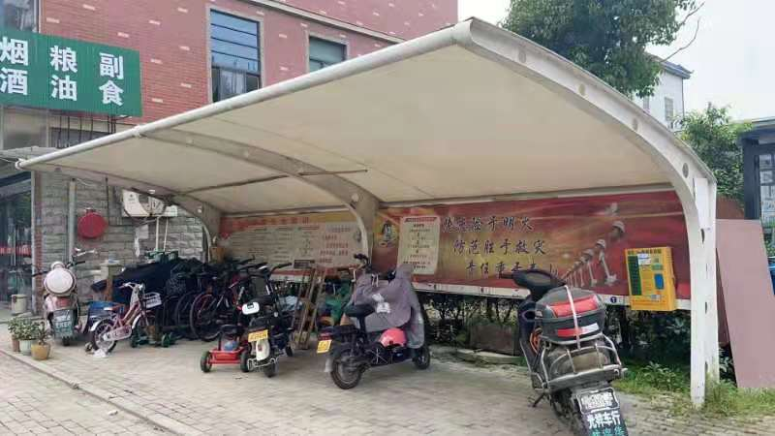

消防宣传橱窗：

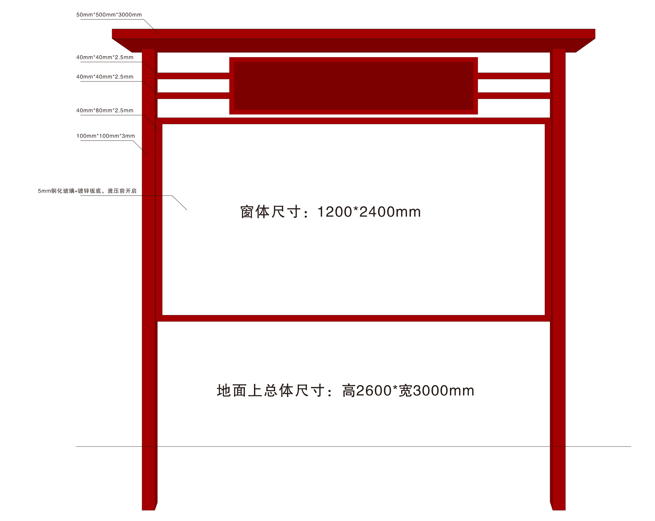

宣传文化长廊：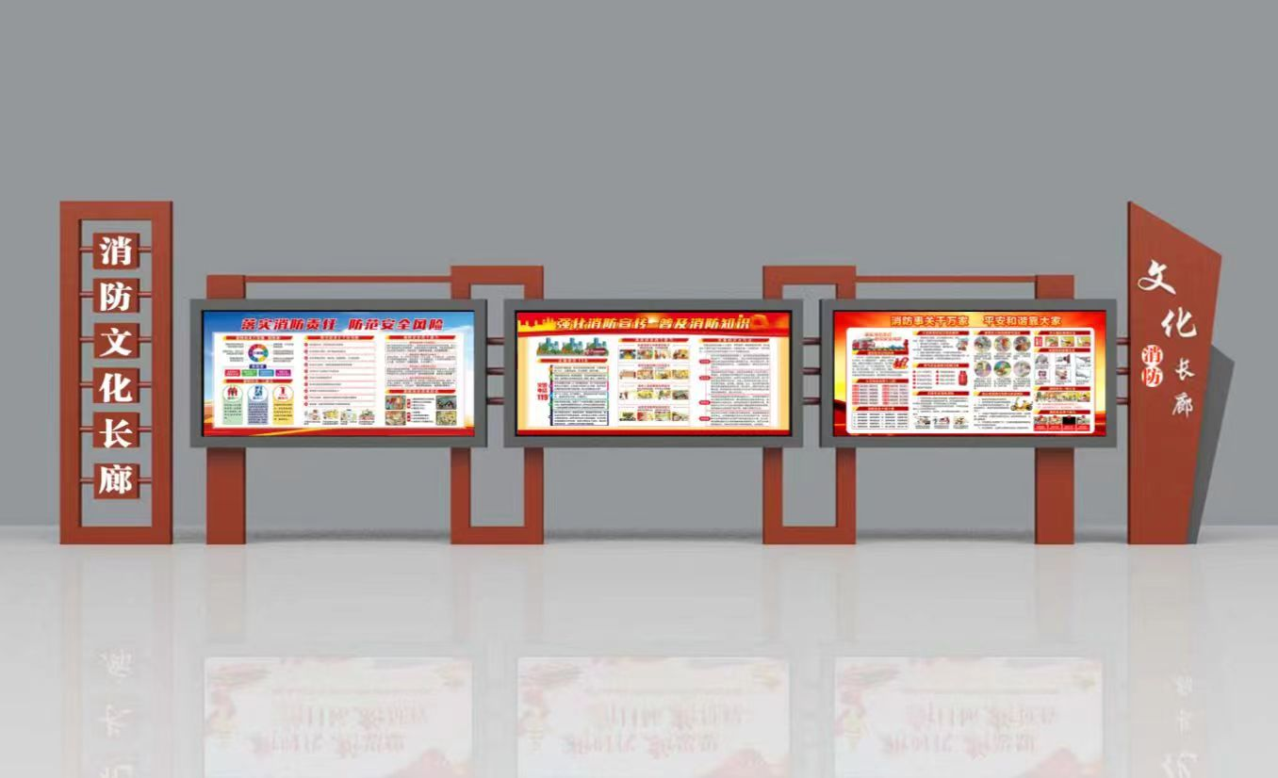
附
消防车通道标识示例

根据应急管理部消防救援局《关于进一步明确消防车通道管理若干措施的通知》（应急消〔2019〕334号）要求，在消防车通道路侧缘石立面和顶面应当施划黄色禁止停车标线；无缘石的道路应当在路面上施划禁止停车标线，标线为黄色单实线，距路面边缘30厘米，线宽15厘米；消防车通道沿途每隔20米距离在路面中央施划黄色方框线，在方框内沿行车方向标注内容为“消防车道 禁止占用”的警示字样（示例见图1）。在单位或者住宅区的消防车通道出入口路面，按照消防车通道净宽施划禁停标线，标线为黄色网状实线，外边框线宽20厘米，内部网格线宽10厘米，内部网格线与外边框夹角45度，标线中央位置沿行车方向标注内容为“消防车道 禁止占用”的警示字样（示例见图2）；同时在消防车通道两侧设置醒目的警示牌（示例见图3），提示严禁占用消防车道，违者将承担相应法律责任等内容。

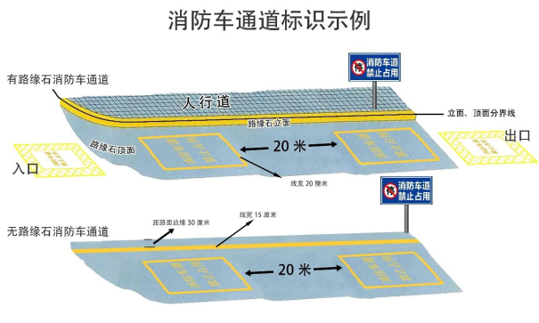

图一：消防车通道路侧禁停标线及路面警示标志示例
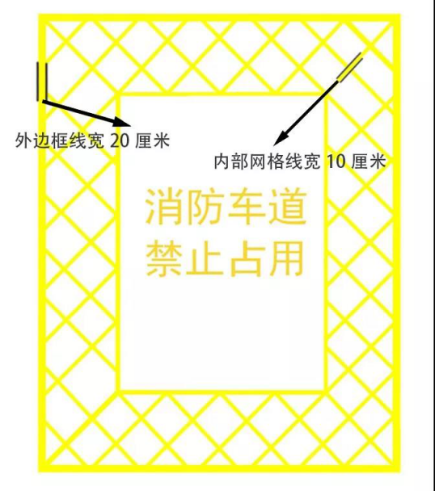

图二：消防车通道出入口禁停标线及路面警示标志示例

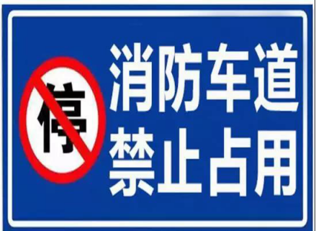

图三：消防车通道禁止占用警示牌示例

第四章 有关格式参考范例

一、 投标文件封面

正本（副本）

资格文件
（技术商务文件、报价文件）

项目名称：
项目编号：
投标人： （盖单位公章）
日期： 年 月 日

二、资格文件参考格式

1 投标函

致： 浙江富力诚欣工程顾问有限公司：
根据贵方 项目的招标公告（项目编号： ），本人经正式授权并代表投标人 （投标单位名称）提交资格文件、技术商务文件、报价文件。
据此函，签字代表宣布同意如下：
1.我方向贵方提交的投标文件、资料都是准确的和真实的。
2.我方已详细审查招标文件及其修改（如有），以及有关参考资料和附件，并已经了解我方对于招标文件、采购过程、采购结果有依法进行询问、质疑、投诉的权利及相关渠道和要求。
3. 我方在投标之前已经与贵方进行了沟通，完全理解并接受招标文件的各项规定和要求，对招标文件的合理性、合法性无异议。
4.本项目投标有效期自开标之日起 90日。
5.如中标，我方将按招标文件、投标文件及政府采购法律、法规的规定履行合同责任和义务。
6.我方同意按照贵方要求提供与投标有关的数据或资料。
7.我方参与本项目前三年内的经营活动中没有重大违法记录。
8.与本项目投标有关的一切正式往来信函请寄：
地址：
邮编：
电话：
传真：
开户银行：
银行帐号：

投标人（盖章）：

日期: 年 月 日
2 法定代表人授权书

致浙江富力诚欣工程顾问有限公司：
我 （姓名）系 （供应商名称）的法定代表人，现授权委托 （姓名）以我方的名义参加 （项目名称）， （项目编号）的采购活动，并代表我方全权办理针对上述项目的开标、评标、签约等相关具体事务和签署相关文件。
我方对被授权人或法定代表人的签字事项负全部责任。
在撤销授权的书面通知以前，本授权书一直有效。被授权人在授权书有效期内签署的所有文件不因授权的撤销而失效。
被授权人无转委托权，特此委托。

投标人公章：

法定代表人（签字或盖章）：

附：法定代表人身份证（正反面）

被授权人(代表)姓名：

职务：

联系电话：

附：被授权人身份证（正反面）

年 月 日

注：如无被授权人，被授权人信息可不提供。

三、技术商务文件参考格式
1服务承诺书（投标人可自行编写）（如有）

序号 | 服务内容 | 承 诺 | 备注
1 | 保修时间及保修范围
2 | 有关技术人员现场免费提供安装、调试服务
3 | 免费换货期限
4 | 免费上门服务期限
5 | 质保期内产品故障服务响应时限
7 | 质保期满后的保修服务费用
8 | 交货时间
9 | 是否有提供备品备件
10 | 是否有质保期外的服务承诺
11 | 货物品牌是否原装正品
… | 其他

投标人（盖章）：

日期： 年 月 日

2投标货物（服务）清单及偏离表（如有）
序号 | 设备名称 | 品牌 | 型号 | 数量 | 单位 | 招标要求 | 投标响应 | 正/负偏离 | 偏离说明

注：投标人递交的技术规格书中与招标文件的技术规格书中的要求有不同时，请逐条列在技术偏离表中并作出“正偏离/负偏离”。

投标人（盖章）：

日 期： 年 月 日

四、报价文件参考格式

1.开标一览表
项目名称：濮院镇新河村、永联村、新星村、新濮村、永乐村消防设施配套提升项目
序号 | 名 称 | 投标总报价（元） | 备注
1 | 濮院镇新河村、永联村、新星村、新濮村、永乐村消防设施配套提升项目
投标总报价（合计）：
注： 1.投标总报价包含所有人工费、保险费、设备费、检测费、材料费、运输费、税费等完成该项目所需的一切相关费用。投标人按上述要求应列入而未列入的费用，均认为已包括在投标总报价中。

投标人（盖章）：

日 期： 年 月 日

2.投标报价明细表

根据货物清单自拟

4.中小企业声明函（货物）
本公司郑重声明，根据《政府采购促进中小企业发展管理办法》（财库﹝2020﹞46 号）的规定，本公司参加 （单位名称） 的 （项目名称） 的采购活动，提供的以下货物由符合政策要求的中小企业制造。相关企业（含签订分包意向协议的中小企业）的具体情况如下：
- （标的名称） ，属于 制造业 行业 ；制造商为 （企业名称） ，从业人员 人，营业收入为 万元，资产总额为 万元，属于 （中型企业、小型企业、微型企业） ；
- （标的名称） ，属于 制造业 行业 ；制造商为 （企业名称） ，从业人员 人，营业收入为 万元，资产总额为 万元，属于 （中型企业、小型企业、微型企业） ；
- ·······
以上企业，不属于大中企业的分支机构，不存在控股股东为大中企业的情形，也不存在与大中企业的负责人为同一人的情形。
本企业对上述声明内容的真实性负责。如有虚假，将依法承担相应责任。

投标人名称（盖章）：
日 期： 年 月 日

注：1.从业人员、营业收入、资产总额填报上一年度数据，无上一年度数据的新成立企业可不填报。
- 供应商中小企业划分标准按照《关于印发中小企业划型标准规定的通知》（工信部联企业[2011]300号）中“（二）制造业：从业人员1000人以下或营业收入40000万元以下的为中小微型企业。其中，从业人员300人及以上，且营业收入2000万元及以上的为中型企业；从业人员20人及以上，且营业收入300万元及以上的为小型企业；从业人员20人以下或营业收入300万元以下的为微型企业。”条款确定。

5.监狱和戒毒企业证明材料

监狱和戒毒企业参加投标时应提供由省级以上监狱管理局、戒毒管理局（含新疆生产建设兵团）出具的属于监狱企业的证明文件。

6.残疾人福利性单位声明函

本单位郑重声明，根据《财政部 民政部 中国残疾人联合会关于促进残疾人就业政府采购政策的通知》（财库〔2017〕 141号）的规定，本单位为符合条件的残疾人福利性单位，且本单位参加______单位的______项目采购活动提供本单位制造的货物（由本单位承担工程/提供服务），或者提供其他残疾人福利性单位制造的货物（不包括使用非残疾人福利性单位注册商标的货物）。
本单位对上述声明的真实性负责。如有虚假，将依法承担相应责任。

投标人（盖章）：

日期： 年 月 日

第五章 评标办法及开标程序

一、评标委员会的组成
1. 采购代理机构将根据招标项目的特点组建评标委员会，其成员由采购人的代表和有关技术、经济等方面的专家组成。成员人数为5人或5人以上单数，其中技术、经济等方面的专家不少于成员总数的三分之二。评审专家由采购代理机构从“政采云”平台专家库里随机抽取或招标人按相关规定组建，采购人代表由采购单位推荐，代表采购单位负责对项目评审质量和结果的审查，但不得担任评标委员会负责人。

二、评标原则
2. 投标人得分由技术商务分和报价分合计组成,满分为100分。
3. 本项目采用综合评分法，在有效投标范围内以总得分最高者为本项目中标人。总得分相同的，按照报价由低到高的顺序推荐。总得分且报价相同的，按照技术商务得分由高到低顺序推荐。
4.评标委员会根据招标文件和投标文件，结合技术商务评分细则对各投标人的技术商务部分进行评审，产生技术商务分。评标委员会各成员所评分值的算术平均值即为各投标人的技术商务分值（计算时四舍五入保留二位小数）。
5.评审结果经采购人确定后，浙江富力诚欣工程顾问有限公司在中标人确定之日起2个工作日内通过 “政采云”平台发布采购结果公告，并按期签发中标通知书。
- 注意事项
6．评标委员会在评审过程中提出的询标内容将通过“政采云”平台在线询标系统发至相关投标人，投标人需通过“政采云”平台在线询标系统在询标规定的时间内作出澄清、说明或者补正，投标人未按询标规定的时间内在“政采云”平台在线询标系统作出回复且无其他有效回复方式的，评标委员会可以视情处理。
7. 评审时评标委员会认为投标人的报价明显低于其他通过符合性审查投标人的报价，有可能影响产品质量或者不能诚信履约的，要求其通过“政采云”平台在规定的时间内提供CA签章的材料，投标人不能证明其报价合理性的，评标委员会应当将其作为无效投标处理。
8.政府采购节能环保产品：政府采购节能产品、环境标志产品实施品目清单管理：投标产品符合财库〔2019〕9号《关于调整优化节能产品、环境标志产品政府采购执行机制的通知》条件，属于强制采购目录的，投标时需提供有效的认证证书或证明材料，不属于强制采购的产品鼓励使用节能产品，予以政策加分。
四、报价优惠
（1）小微企业投标文件中须出具《政府采购促进中小企业发展管理办法》【财库（2020）46号】规定的《中小企业声明函》，对符合规定的小微企业报价给予20%的扣除，未提供声明函的不享受报价优惠。
（2）对于监狱和戒毒企业、残疾人福利性单位的报价给予20%的扣除，用扣除后的价格参与评审；监狱企业应提供监狱企业证明材料；残疾人福利性单位应提供残疾人福利性单位声明函。以上材料未提供不享受报价优惠。

五、评分标准
序号 | 评分内容 | 评分方法 | 分值
报价分 |  | 基准价为满足评标要求且投标价格最低的投标报价，投标报价得分=(基准价／投标报价)×30，四舍五入，保留两位小数。报价高于预算价（最高限价）的，为无效投标文件。 | 0-30分
1 | 企业综  合能力 | 企业综合实力，包括企业信誉情况、获奖情况、管理体系等内容。根据供应商提供的有效证明材料打分（评分范围：0,1,2,3,4,5） | 0-5分
2 | 业绩 | 2020年1月1日以来承接过消防设备采购或电子与智能化工程等相关业绩打分，每个得1分，最高得3分。提供合同协议书。 | 0-3分
3 | 投标品牌 | 根据投标品牌选型整体情况打分（评分范围：0,1,2,3,4,5） | 0-5分
3 | 投标品牌 | 根据投标品牌档次情况打分（评分范围：0,1,2,3,4,5） | 0-5分
4 | 主要参数 | 主要考虑是否有设备偏离情况，无负偏离的得10分，存在参数负偏离的每个扣1分，扣完为止。 | 0-10分
5 | 项目人员配备 | 项目安装人员及技术人员配置情况打分（评分范围：0,1,2,3,4,5） | 0-5分
6 | 供货 | 根据投标人提供的供货方案打分（评分范围：0,1,2,3,4,5） | 0-5分
7 | 安装 | 根据投标人提供的安装方案打分（评分范围：0,1,2,3,4,5） | 0-5分
8 | 调试 | 根据投标人提供的调试方案打分（评分范围：0,1,2,3,4,5） | 0-5分
9 | 验收 | 根据投标人提供的验收方案打分（评分范围：0,1,2,3,4,5） | 0-5分
10 | 培训方案 | 根据投标单位提供的设备使用培训计划、方案是否科学、合理，由专家比较后打分（评分范围：0,1,2,3,4,5） | 0-5分
11 | 售后服务 | 售后响应时间情况打分（评分范围：0,1,2,3,4,5） | 0-5分
11 | 售后服务 | 售后服务承诺、售后服务本地化能力打分（评分范围：0,1,2,3,4,5） | 0-5分
12 | 合理化建议 | 供应商提供的合理化建议情况打分（评分范围：0,1，2） | 0-2分

六、开评标程序
9.电子投标开标及评审程序
（1）投标截止时间后，投标人登录“政采云”平台，用“项目采购-开标评标”功能对电子投标文件进行在线解密。在线解密电子投标文件时间为开标时间起半个小时内。请各投标人务必在规定时间内完成电子投标文件的解密工作，在电子开评标期间，投标人（授权代表）需确保在各自所在的区域具备上网的技术条件并保持网络及联系方式畅通），同时为避免出现意外，建议全程由一台电脑进行操作（包括标书制作、上传、解密等），中途不要更换电脑；
（2）由采购人代表对资格文件进行审核，评标委员会对技术商务文件进行评审；
（3）在系统上公开资格审查和技术商务评审结果及无效（废）投标情形；
（4）在系统上公开各投标人的投标报价；
（5）评标委员会对报价文件进行评审，核准投标报价及计算报价分后，汇总技术商务分、报价分；
（6）在系统上公布评审结果，根据总分排序确定中标人。
特别说明：政采云公司如对电子化开标及评审程序有调整的，按调整后的程序操作。

第六章 政府采购合同
桐乡市政府采购合同
一、通用必备条款部分
合同（项目）编号：
政府采购计划（预算）确认号：
采购人（以下称甲方）：
供应商（以下称乙方）：
采购代理机构：
采购方式：

根据《中华人民共和国政府采购法》、《中华人民共和国民法典》等法律法规的规定，甲乙双方按照_________________________项目采购结果签订本合同。
第一条 合同组成
本次政府采购活动的相关文件为本合同的组成部分，这些文件包括但不限于：
（1）本合同文本；
（2）采购文件与采购响应文件；
（3）中标或成交通知书；
组成本合同的所有文件必须为书面形式。政府采购合同备案时，须提供以上（1）、（3）两项，如由社会中介机构代理，须提供代理协议，合同如有变更的，须提供变更协议。
第二条 合同标的
本次采购的__________________________________________________________。
第三条 合同价款
1、本合同项下货物总价款为（大写）_________人民币，分项价款在“投标报价表”中明确。
2、本合同总价款含所有税费。
3、本合同付款方式为以下第_________项：
（1）本合同项下的采购资金系甲方自行支付，付款程序为_________；
（2）本合同项下的采购资金须财政直接支付，付款程序为_________；
（3）其他方式：
4、本合同项下的采购资金付款进度按招投标文件规定，未规定时按以下第_________项支付：
（1）一次性付款：乙方合同履行达到_________（条件）时，一次性付款；
（2）分期付款：_________时支付_________；_________时支付_________；_________时支付_________；
若收取了履约保证金，则不应重复设置尾款支付条件。
第四条 履约保证金
按以下第_________项处理：
1、本项目设置履约保证金，乙方应于_________（时间）向甲方提交履约保证金_________元（不得高于本合同金额的1%）。履约保证金在_________（时间）退还乙方。
2、本项目不设置履约保证金
第五条 合同的变更和终止
除《政府采购法》第49条、第50条第二款规定的情形外，本合同一经签订，甲乙双方不得擅自终止合同或对合同实质性条款进行变更。确有特殊情况的，须经同级财政部门批准。
第六条 合同的转让与分包
乙方不得擅自部分或全部转让其应履行的合同义务。乙方分包的，应经过甲方书面同意。
第七条 争议的解决
1、因履行本合同引起的或与本合同有关的争议，甲、乙双方应首先通过友好协商解决，如果协商不能解决争议，则采取以下第_________种方式解决争议：
（1）向甲方所在地有管辖权的人民法院提起诉讼；
（2）向_________仲裁委员申请仲裁。
第八条 合同生效及其他
1、合同经甲、乙双方代表签章后即行生效。
2、本合同一式四份，甲乙双方各执二份。
3、本合同应按照中华人民共和国的现行法律进行解释。

二、特殊专用条款部分
1、本项目供货（调试）完成时间： 年 月 日 前。
__________________________________________________________________________________________________________________________________________
_________________________________________________________________。

甲方（采购人）：（盖章）
法定（授权）代表：
电话：
单位地址：

乙方（供应商）：（盖章）
法定（授权）代表：
电话：
单位地址：

鉴证方：（盖章）
经办人：
电话：

签约日期： 年 月 日
签约地点：

桐乡市政府采购商品（服务）验收合格通知单
供应商 |  |  |  |  |  |  | 项目编号
供应商联系人 |  |  |  |  |  |  | 联系电话
序号 | 货物名称 |  |  | 品牌及型号规格 |  |  |  |  | 数量 | 单价 |  |  | 总价
1
2
3
4
..
合计
采购单位 |  |  |  |  |  | 联系人 |  |  |  |  | 电话
验收合格条件  品牌及型号是否正确：□  配置是否正确：□  数量是否正确：□  安装调试是否正常：□  是否有保修卡：□  是否包装完好：□  是否签订合同：□  是否粘贴售后服务联系单：□ |  |  |  |  | 验收意见（签符合前述条件，验收合格，同意付款或不符合前述条件，验收不合格，不同意付款）：  年 月 日  综合评价：好□ 较好□ 一般□ 较差□
验收单位（公章） |  |  |  |  |  |  |  | 验收人签字：

